INDICAÇÃO Nº1258/2016

Sugere ao Poder Executivo Municipal fazer “operação tapa buraco” DAE nas Ruas Ferdinando Mollon esquina com a Do Mercúrio, no bairro Jd. Mollon IV.

INDICA Ao Senhor Prefeito Municipal, na forma regimental, determinar ao setor competente que tome providências no sentido de fazer “operação tapa buraco” DAE nas Ruas Ferdinando Mollon esquina com a Do Mercúrio, no bairro Jd. Mollon IV.

Justificativa:

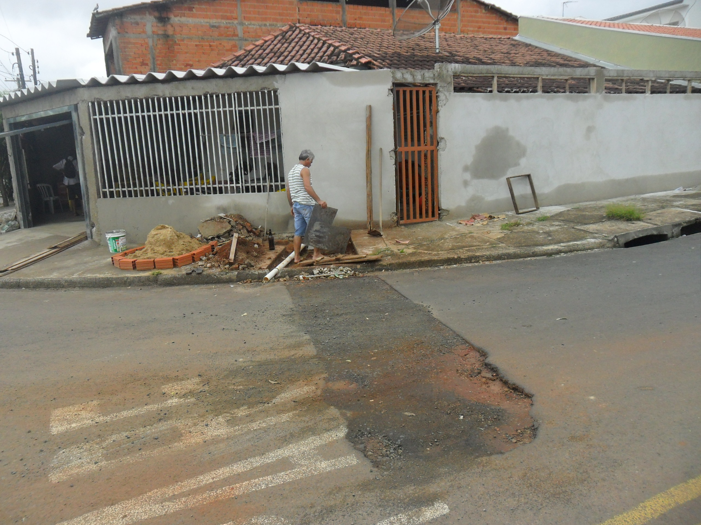
Conforme visita realizada, este vereador pode constatar que é necessário fazer o tapa buraco para melhorar o transito no local.
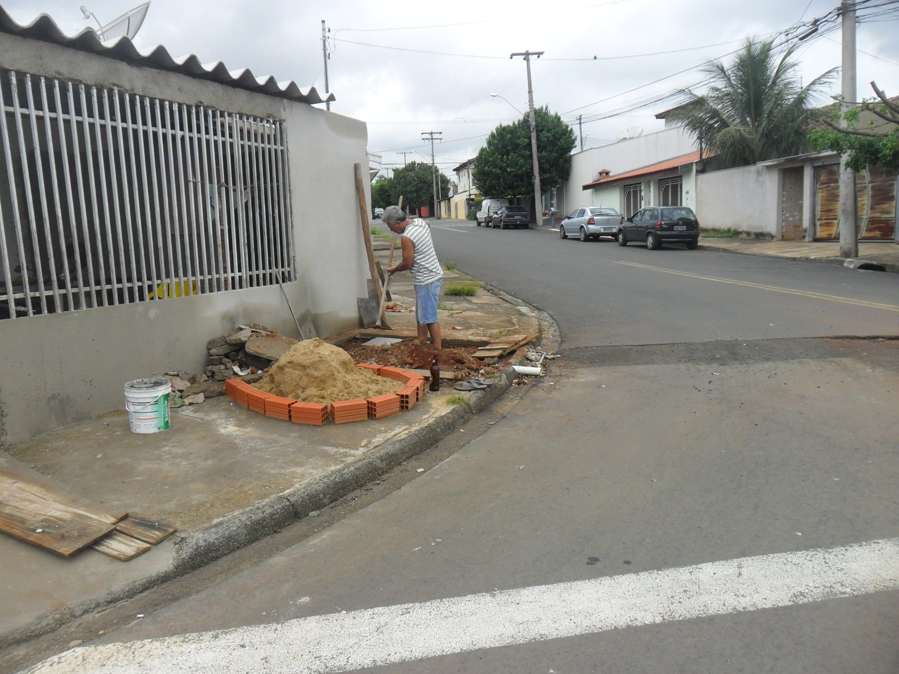

Plenário “Dr. Tancredo Neves”, em 18 de fevereiro de 2016.

ADEMIR DA SILVA

-Vereador-

